الاختبار التشخيصي في مادة الرياضيات

الصف الأول

اختبار تشخيصي في مادة الرياضيات للصف الأول الأساسي – 2016-2017

الاسم : .......................................... المدرسة : راية بنت الحسين

السؤال الأول : أكتب الأعداد التي تسمعها من المعلم . ( 4 علامات )

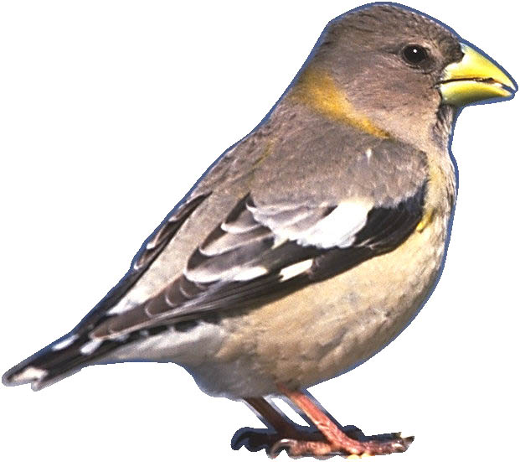





السؤال الثاني : أكتب العدد المناسب في المستطيل. ( 5 علامات )

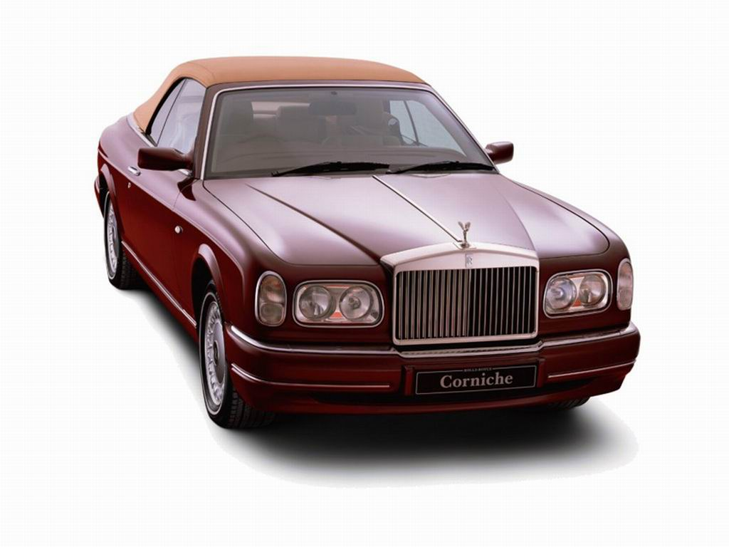

السؤال الثالث: أضع حول العدد الأكبر . ( 2 علامات )

5
7
16
18
2
4
9
12
9

السؤال الرابع: أكتب العدد السابق . ( 3 علامات )

8

19

11


السؤال الخامس : أرتب الأعداد التالية تصاعديا. ( 3 علامات )
3 5 4 2



السؤال السادس: أكمل ( 3 علامات )

9

16

1

( 4 علامات )
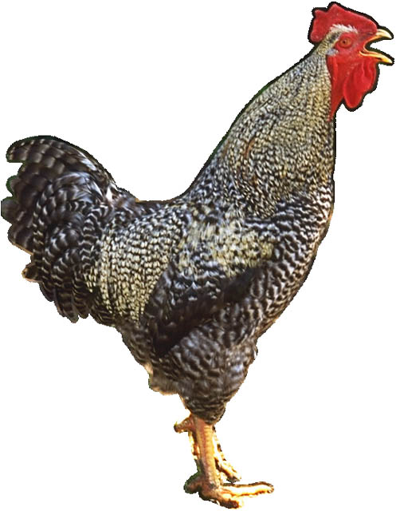
السؤال السابع : أجمع ما يأتي .
4
+ 5
2
+ 3
7 + 0 =
2 + 8 =

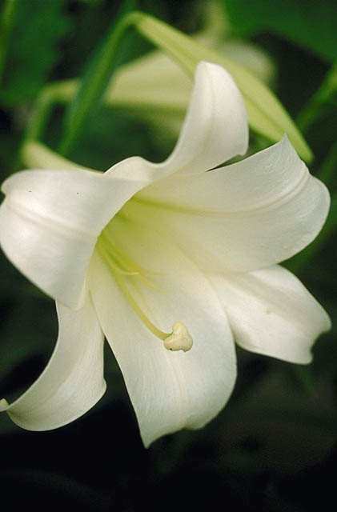
( 4 علامات )
السؤال الثامن : أجمع ما يأتي .
5
+ 6
7
+ 7

7 + 8 =
4 + 9 =


السؤال التاسع: اطرح ما يأتي .
( 4 علامات )

8
ـــ 5
6 ـــ 2 =
9 ـــ 7 =
4
ـــ 1

( 4 علامات )
السؤال العاشر: أطرح ما يأتي .
12
ـــ 8
15
ـــ 6
14 ــ 7 =
17 ـــ 9 =

السؤال الحادي عشر: اكتب العدد المناسب في الفراغ (4 علامات )

 | + | 4 | = | 9 |  | 7 | - |  | = | 6 |  |  | - | 5 | = | 4

5 | + |  | = | 8 |  |  | - | 2 | = | 5 |  | 1 | + |  | = | 4

2 | + |  | = | 9 |  |  | - | 3 | = | 3

انتهت الأسئلة

تحليل الاختبار التشخيصي لمادة الرياضيات للصف الأول الأساسي - 2016-2017
المدرسة: راية بنت الحسين. الصف والشعبة : الأول الأساسي ( ) مربي الصف : ....................................................
ت | اسم الطالب | كتابة الأعداد | تكوين الأعداد | العدد الأكبر | العدد السابق | الترتيب التصاعدي | النمط | الجمع ضمن 10 | الجمع ضمن 18 | الطرح ضمن 10 | الطرح ضمن 18 | الجمل المفتوحة | المجموع
ت | اسم الطالب | 3/4 | 3/4 | 2/3 | 2/3 | 2/3 | 2/3 | 3/4 | 3/4 | 3/4 | 3/4 | 3/4 | 29 /40
1
2
3
4
5
6
7
8
9
10
11
12
13
14
15
16
نسبة إتقان المهارة لجميع الطلبة
* تحسب نسبة إتقان المهارة لجميع طلبة الشعبة بقسمة عدد الذين أتقنوا المهارة ( حصلوا على نسبة الإتقان) على عدد الطلبة الذين تم اختبارهم وضرب الناتج بـ 100%

